

**DP ZORA**

**V SLIKAH IN ŠTEVILKAH**

**januar 2020**



**Javnozdravstveni učinki DP ZORA**

* Pozitivni učinki presejalnega programa so se v prvih dveh desetletjih pokazali na dva načina: **vse manj je raka** materničnega vratu (RMV) in **vse več je zgodaj odkritih in pravočasno zdravljenih predrakavih sprememb materničnega vratu (Slika 1)**.
* **Po uvedbi DP ZORA se je incidenca raka materničnega vratu prepolovila.** V zadnjih letih v Sloveniji z RMV letno zboli okoli 100‒120 žensk in umre okoli 40−50 žensk. Čeprav je bilo v preteklosti breme RMV v Sloveniji med največjimi v Evropi, se Slovenija v zadnjih letih zaradi učinkovitega programa ZORA s starostno standardizirano incidenčno stopnjo (svetovni standard) okoli 7/100.000 žensk in umrljivostno stopnjo okoli 2/100.000 žensk že uvršča med države z najmanjšim bremenom tega raka.

|  |  |  |  |
| --- | --- | --- | --- |
| **LETO** | **število novih primerov RMV (incidenca)** | **število novih primerov RMV/100.000 žensk**  **(groba incidenčna stopnja)** | starostno standardizirana incidenčna stopnja RMV/100.000 žensk  (svetovni standard) |
| 2018 | 106 | 10,2 | 6,6 |
| 2017 | 85 | 8,2 | 4,9 |
| 2016 | 123 | 11,8 | 7,8 |
| 2015 | 119 | 11,4 | 7,4 |
| 2014 | 114 | 11,0 | 6,8 |
| 2013 | 124 | 11,9 | 8,0 |
| 2012 | 118 | 11,4 | 7,7 |
| 2011 | 142 | 13,7 | 9,0 |
| 2010 | 141 | 13,6 | 9,3 |
| 2009 | 131 | 12,7 | 8,8 |
| 2008 | 130 | 12,7 | 8,8 |
| 2007 | 154 | 15,0 | 10,5 |
| 2006 | 162 | 15,8 | 11,3 |
| 2005 | 182 | 17,8 | 12,7 |
| 2004 | 198 | 19,4 | 13,7 |
| 2003 | 211 | 20,7 | 15,3 |

**Slika 1:** Incidenca in incidenčna stopnja raka materničnega vratu od začetka DP ZORA do danes. Vir podatkov je Register raka RS, ki je dinamična baza podatkov, zato se število novih primerov lahko spreminja. Na [**spletni strani ZORA (zora.onko-i.si)**](http://zora.onko-i.si/) število novih primerov posodabljamo ob večjih spremembah.Več podatkov o RMV in CIN3 do leta 2016 najdete na [**spletnem portalu SLORA**](http://www.slora.si/) **(**[**www.slora.si**](http://www.slora.si/)**)**, preko katerega lahko neposredno dostopate do podatkov o raku v Sloveniji in po svetu.

* **V letu 2018 smo v Sloveniji zabeležili drugo najmanjše število novih primerov RMV**, in sicer 106. Rekordno malo RMV smo zabeležili eno leto prej, v letu 2017, ko je Register raka RS zabeležil 85 novih primerov. To je zagotovo razveseljivo, moramo pa biti zaradi majhnega števila novih bolnic pri interpretaciji zadržani in počakati še kako leto ali dve.
* **Trend zmanjševanja incidence RMV** v zadnjih letih nedvomno kaže, da je Slovenija, podobno kot nekatere druge države z dobro organiziranim presejalnim in cepilnim programom, na poti, ki jo je spomladi leta 2018 začrtala Svetovna zdravstvena organizacija – na poti k eliminaciji raka materničnega vratu.

**Pregledanost ciljne populacije po starosti in slovenskih regijah**

(več informacij na: [**https://zora.onko-i.si/publikacije/kazalniki/**](https://zora.onko-i.si/publikacije/kazalniki/))

* Za učinkovito odkrivanje predrakavih in zgodnjih rakavih sprememb materničnega vratu je nujno, da se ženske redno udeležujejo presejalnih pregledov.
* V zadnjih petih letih je bilo v Sloveniji v okviru DP ZORA pregledanih nekaj čez **80 %** vseh žensk v ciljni skupini, kar nas glede pregledanosti uvršča v sam evropski vrh.
* Triletna pregledanost v Sloveniji v zadnjem obdobju presega ciljno vrednost **70 %** (Slika 2).
* Triletna pregledanost ne dosega ciljne vrednosti v starostni skupini žensk od 50 do 64 let. Razveseljivo pa je, da se v tej starostni skupini pregledanost počasi povečuje in pri ženskah starih 50‒54 let z 69 % že skoraj dosega ciljno vrednost (Slika 2, zgornja).
* Prav tako pregledanost ne dosega ciljne vrednosti v zdravstvenih regijah Murska Sobota in Koper, v obeh regijah se je v zadnjem obdobju pregledanost še zmanjšala. Zaskrbljujoče je tudi zmanjševanje pregledanosti v regiji Kranj, kjer pregledanost komaj še dosega ciljno vrednost. Razveseljivo je povečanje pregledanosti v regiji Maribor, kjer je po več letih pregledanost dosegla ciljno vrednost (Slika 2, spodnja).

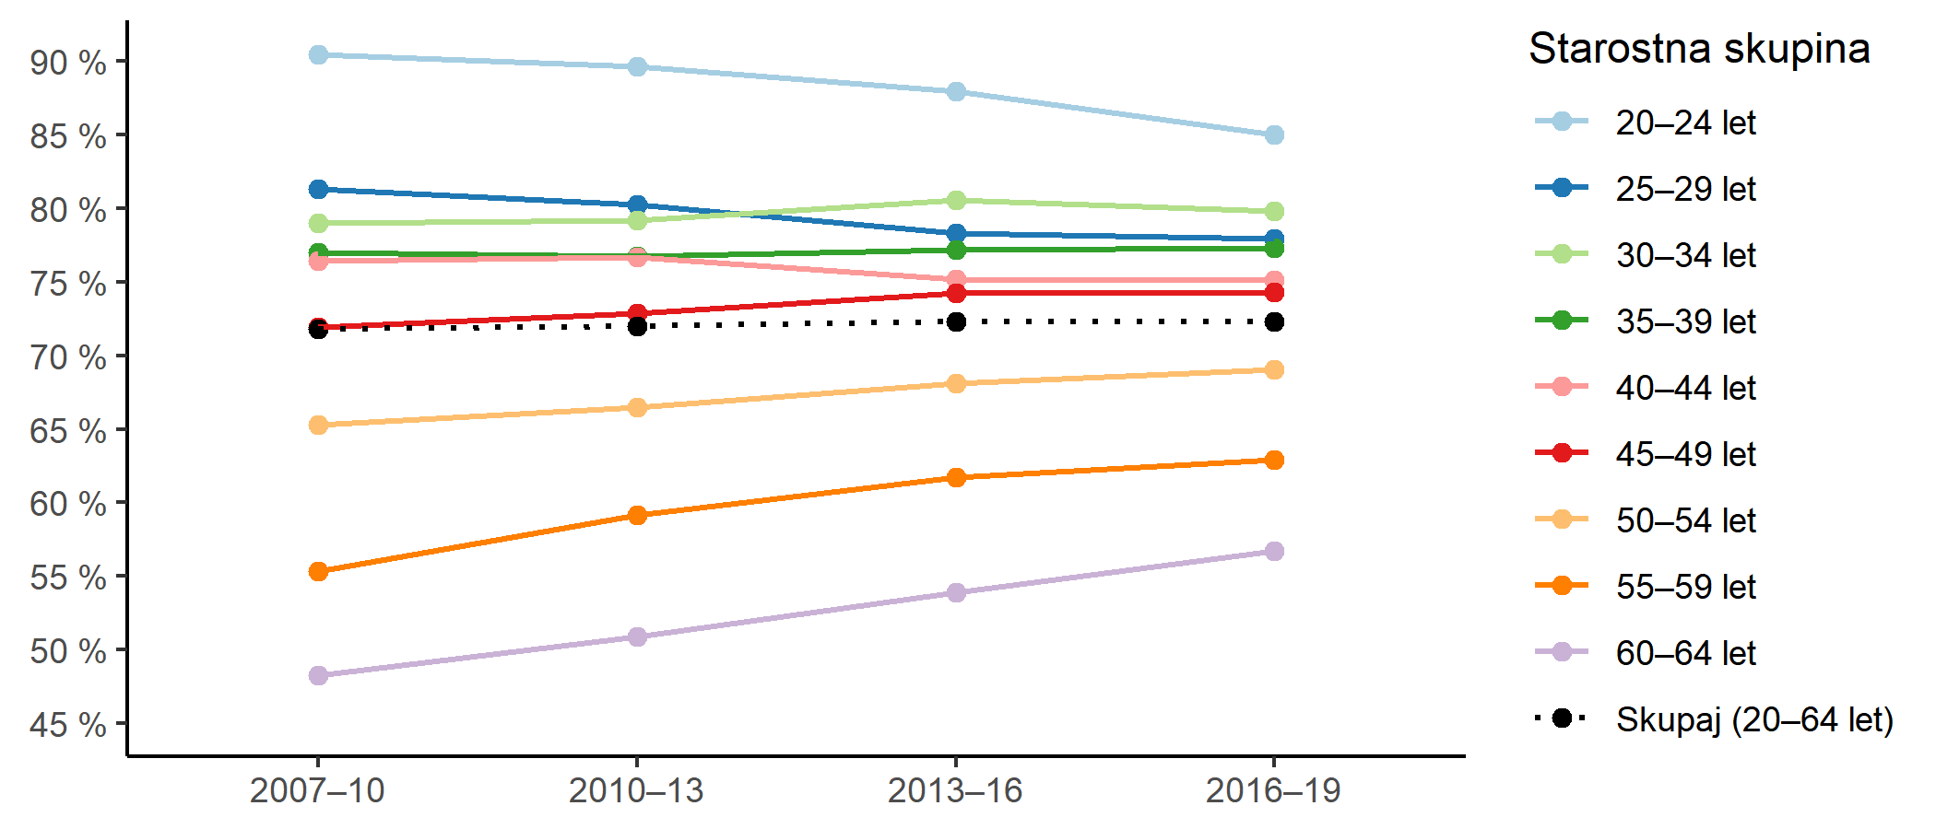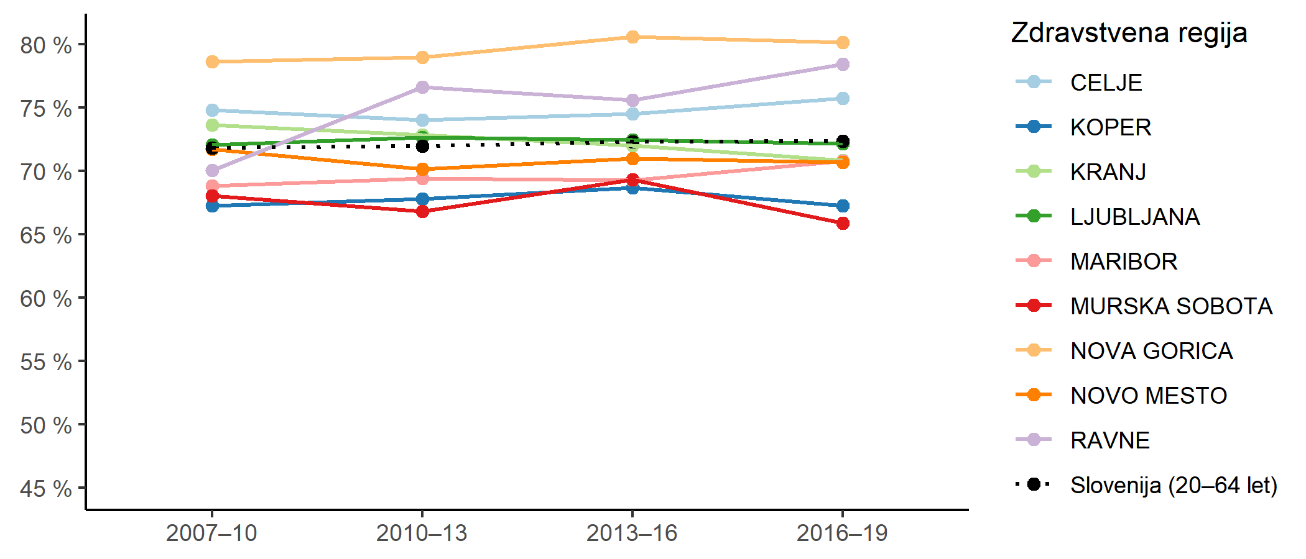

**Slika 2:** Triletna pregledanost ciljne populacije (%) po starosti (zgoraj) in zdravstvenih regijah (spodaj) v treh triletnih obdobjih (1. julij 2009–30. junij 2012, 1. julij 2012–30. junij 2015, 1. julij 2015–30. junij 2018, 1. julij 2016–30. junij 2019). (Vir: Register Zora, Onkološki inštitut Ljubljana, januar 2020).

**Pot ženske skozi DP ZORA**

* Državni program ZORA je ustanovila in ga vodi **država skupaj s stroko**. Nosilec programa je **Onkološki inštitut Ljubljana**.
* Ženska lahko pride na presejalni pregled sama vsake tri leta ali pa jo povabi njen **izbrani ginekolog**. Če Register ZORA pri določeni ženski štiri leta ne zabeleži izvida brisa materničnega vratu, ji pošlje vabilo **koordinacijski center ZORA** iz Onkološkega inštituta Ljubljana.
* Presejalne preglede žensk opravljajo ginekologi na primarni zdravstveni ravni. Na ginekološkem pregledu ginekolog ženski odvzame tudi **bris materničnega vratu**. Pošlje ga v **citološki laboratorij**, ki oceni ali so celice materničnega vratu v brisu normalne ali patološko spremenjene.
* Izvid brisa laboratorij sporoči ginekologu, ki žensko v primeru patološkega rezultata povabi na **nadaljnjo diagnostiko ali zdravljenje**, podatke v elektronski obliki pa posreduje Registru ZORA (Slika 3).



**Slika 3:** Pot ženske skozi DP ZORA.

**Kaj za žensko pomeni negativen izvid presejalnega testa?**

* Po podatkih Registra ZORA ima **95 % žensk** v programu ZORA negativen presejalni izvid brisa materničnega vratu. Te ženske se lahko varno vrnejo v redno presejanje.
* **Verjetnost, da bo ženska z negativnim presejalnim izvidom zbolela z RMV še pred naslednjim presejalnim pregledom, je izjemno majhna**. Od 150.420 žensk z negativnim izvidom presejalnega brisa v Sloveniji v letu 2014, je bil v treh letih po presejalnem pregledu RMV odkrit pri 19 ženskah. Pri ženskah, ki se udeležujejo presejalnih pregledov, RMV praviloma odkrivamo v zgodnejših stadijih, zato je preživetje teh bolnic pomembno boljše od preživetja bolnic, pri katerih je bil rak odkrit zaradi kliničnih znakov (Slika 4).
* **Verjetnost, da bo ženska z negativnim presejalnim izvidom v naslednjih letih zbolela s predrakavimi spremembami visoke stopnje je majhna, vendar ne nezanemarljiva**. Štiri leta po negativnem izvidu presejalnega brisa ima predrakave spremembe visoke stopnje (CIN2 in več) 5 od 1.000 žensk. Če jih želimo pravočasno odkriti, je nujno, da se ženske presejalnih pregledov udeležujejo redno vsake tri leta. Pogostejši pregledov ne priporočamo. Ženske, ki so se v starosti 20-64 let redno udeleževale presejalnih pregledov in so imele negativne izvide, lahko po 64 letu varno prenehajo s presajanjem, ker je verjetnost, da bodo kadarkoli zbolele za RMV, izjemno majhna. Ženskam, ki so imele patološke brise, so bile zdravljene zaradi predrakavih sprememb materničnega vratu ali, ki se presejanja niso udeleževale redno, lahko koristi presejanje tudi po 64 letu in se ga lahko udeležijo, če želijo.
* Kljub nedvomnim koristim in veliki učinkovitosti presejanja za RMV, žal **ne obstaja presejalna metoda, s katero bi lahko 100 % pravočasno odkrili prav vse predrakave spremembe in s tem povsem preprečili zbolevanje za RMV**. Da bi rake odkrili v čim zgodnejšem stadiju je nujno, da se ženske v starosti 20–64 let **presejalnih pregledov ZORA udeležujejo redno** vsake tri leta. Prav tako morajo biti tudi ženske z negativnim rezultatom presejalnega testa vseeno **pozorne na zgodnje znake RMV** in se ob sumu, da te znake imajo, čim prej naročiti na pregled pri svojem osebnem ginekologu.

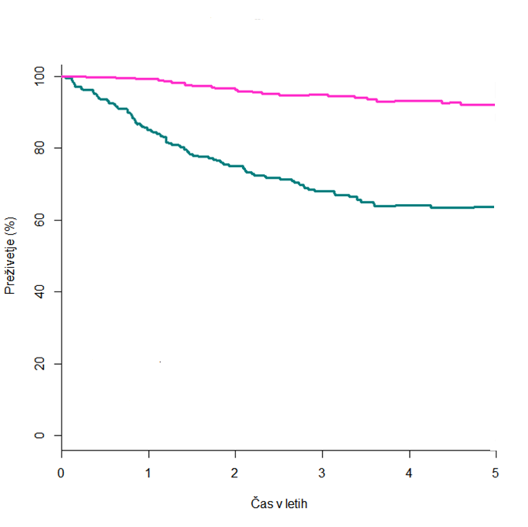

**Slika 4:** Krivulja čistega preživetja bolnic z rakom materničnega vratu, ki so zbolele v letih 2011−2017 in bile ob diagnozi stare 20−64 let. Preživetje bolnic, pri katerih je bil rak odkrit v programu ZORA, je prikazano z roza barvo (5-letno preživetje 92,1 %) in preživetje bolnic, pri katerih je bil rak odkrit zaradi kliničnih znakov, z modro barvo (5-letno preživetje 63,6 %). (Vir: Register raka Republike Slovenije in Register ZORA, Onkološki inštitut Ljubljana, november 2018).

**Kaj za žensko pomeni patološki izvid presejalnega testa?**

* Okoli **5 % žensk ima patološki izvid presejalnega brisa**. Verjetnost za patološki izvid se s starostjo zmanjšuje. Patološki izvid presejalnega testa še ne pomeni, da je ženska bolna ali da bo zbolela. Je pa za bolezen bolj ogrožena. Zato pravimo, da **presejalni test ni diagnostičen** in vse ženske s pozitivnim presejalnim testom potrebujejo dodatno diagnostiko, s katero bolezen potrdimo ali ovržemo.
* Okoli **4 % žensk ima patološki izvid nizke stopnje, od teh bo zdravljenje potrebovala vsaka peta do deseta ženska**, odvisno od stopnje sprememb. Večina teh žensk preboleva klinično nepomembno okužbo s HPV, ki bo izzvenela, s tem pa bodo izzvenele spremembe, ki jih povzroča. Strokovne smernice pri ženskah s presejalnim izvidom nizke stopnje priporočajo kontrolni pregled čez pol leta z **brisom materničnega vratu, pri nekaterih dodatno tudi triažni test HPV**.
* Okoli **1 % žensk ima patološki izvid visoke stopnje, sedem od desetih žensk bo potrebovalo zdravljenje**. Strokovne smernice pri vseh ženskah s presejalnim izvidom visoke stopnje priporočajo kolposkopijo.
* **Kolposkopija** je pregled materničnega vratu s povečavo med običajnim ginekološkim pregledom. Ginekolog išče področja, ki so sumljiva za predrakave ali rakave spremembe. Če jih najde, odščipne košček tkiva za **histopatološki pregled**. Če v laboratoriju potrdijo predrakave spremembe visoke stopnje ali RMV, je priporočeno zdravljenje. V RMV namreč s časom napreduje kar 30–50 % predrakavih sprememb visoke stopnje. Ker tudi z najbolj sodobnimi metodami (še) ne moremo ločiti med tistimi predrakavimi spremembami, ki bodo napredovale in tistimi, ki ne bodo, je mednarodna stroka enotna, da se predrakave spremembe visoke stopnje zdravijo.Če histopatološki pregled potrdi predrakave spremembe nizke stopnje, zdravljenje ni priporočeno, ampak se priporoča triažni test HPV na eno leto, saj 70–90 % CIN1 izzveni v enem do dveh letih. V kolikor se to ne zgodi, lahko ginekolog ženski svetuje zdravljenje.
* **Predrakave spremembe materničnega vratu zdravi običajno ginekolog operater z metodo, ki se imenuje** **konizacija**, najpogostejša vrsta konizacije jeLLETZ (angl. *Large Loop Excision of the Transformation Zone*). Pri konizaciji izreže bolni del materničnega vratu v obliki stožca. Za večino žensk je konizacija edini način zdravljenja, saj ginekolog s posegom odstrani bolezensko spremenjeno tkivo. Večino konizacij se lahko opravi ambulantno, v lokalni anasteziji, ženska pa še isti dan odide domov. Po zdravljenju je priporočena kontrola z BMV pol leta po posegu in ponovitev BMV ter triažnega testa HPV eno in dve leti po posegu. Večina žensk ima kontrolne teste negativne in se lahko po dveh letih vrne v redno presejanje. Če je bil pri konizaciji odstranjen večji del materničnega vratu, se zaradi skrajšanega materničnega vratu lahko poveča tveganje za prezgodnji porod, zato je pri nekaterih nosečnicah potrebno s posebnim šivom zaščititi maternični vrat med nosečnostjo.
* **Zdravljenje raka materničnega vratu** je odvisno od stadija ob diagnozi, lahko je kirurško, sistemsko in/ali z obsevanjem. Na voljo so tudi nekatere druge metode. Preživetje bolnic z RMV je odvisno od starosti bolnic in stadija ob diagnozi; nižji kot je stadij, manj invazivno je zdravljenje, kakovost življenja in prognoza pa sta boljša. Pri mladih ženskah, pri katerih je bil rak odkrit v zelo zgodnjem stadiju, ko je invazija minimalna in rak še ni razširjen, je možno uporabiti posebno metodo zdravljenja, pri kateri operater v splošni anesteziji ženski odstrani maternični vrat, ne pa tudi maternice. S tem ženski ohrani maternico, zaradi česar lahko zanosi in rodi.

**Poznamo več možnosti preprečevanja raka materničnega vratu**

* **Okužba s HPV je zelo pogosta. Vsaj enkrat v življenju se z bolj nevarnimi HPV okuži večina spolno aktivnih moških in žensk**. Večina se okuži v enem do dveh letih po začetku spolnih odnosov. V starosti 20–25 let je v Sloveniji v vsakem trenutku okuženih okoli 25 % vseh deklet, nato se s starostjo prevalenca okužb s HPV manjša, veča pa se incidenca predrakavih sprememb in RMV (Slika 5).
* **Večina okužb pri ženskah izzveni v enem do dveh letih** (več kot 90 %), le redke okužbe vztrajajo in sčasoma postanejo nevarne za razvoj predrakavih sprememb in kasneje RMV. Od okužbe s HPV do razvoja RMV mine v povprečju 10–15 let.
* **Postopen in počasen razvoj raka materničnega vratu nam omogoča različne načine preprečevanja raka materničnega vratu:** zdrav življenjski slog, vključno z zdravo in varno spolnostjo, cepljenje proti okužbi s HPV in zgodnje odkrivanje in zdravljenje predrakavih in začetnih rakavih sprememb materničnega vratu v okviru organiziranega populacijskega presejalnega programa (Slika 5).
* **Cepljenje proti HPV je zelo učinkovito in varno.** Prepreči lahko kar 70−90 % vseh rakov materničnega vratu ter predrakavih sprememb materničnega vratu visoke stopnje. Ker pa tudi cepljene ženske lahko zbolijo zaradi okužbe z genotipi HPV, ki jih cepivo ne pokriva, se morajo **presejalnih pregledov udeleževati tudi cepljene ženske.**
* Za **eliminacijo RMV** je v Sloveniji nujno ohranjati vsaj 70-odstotno pregledanost žensk v programu ZORA, 90-odstotno zdravljenje odkritih predrakavih sprememb materničnega vratu in doseči 90-odstotno precepljenost deklet proti HPV.

Zdrava in varna spolnost IN cepljenje proti HPV

**Preprečevanje okužbe s HPV** epljenje proti HPV

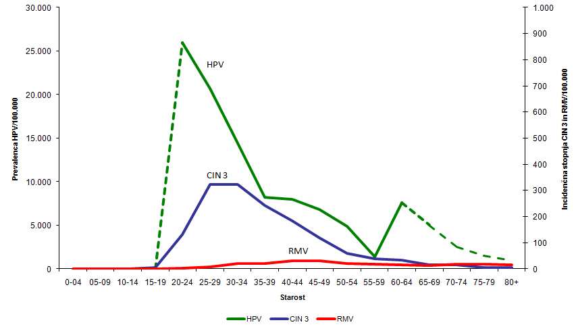

**Zgodnje odkrivanje in zdravljenje predrakavih in začetnih rakavih sprememb materničnega vratu (presejalni program ZORA)**

**Slika 5:** Prevalenca okužbe z vsaj enim od visokotveganih HPV (zelena črta, leva os) in incidenca predrakave spremembe CIN 3 in RMV (modra in rdeča črta, desna os) v Sloveniji, po starostnih skupinah žensk. Črtkana črta predstavlja ekstrapolirane podatke iz tujih raziskav, ker slovenskih podatkov v teh starostnih skupinah ni. Vir podatkov: prevalenčna raziskava okužb s HPV v Sloveniji (Nacionalni inštitut za javno zdravje) in spletni portal Registra raka RS – SLORA, podatki za obdobje 2005−2009 (Onkološki inštitut Ljubljana).